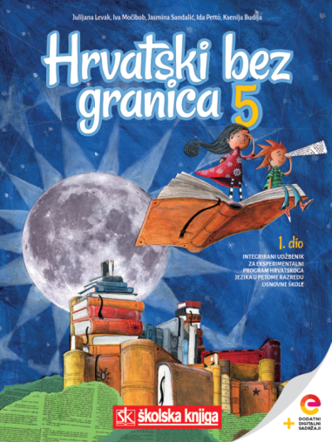
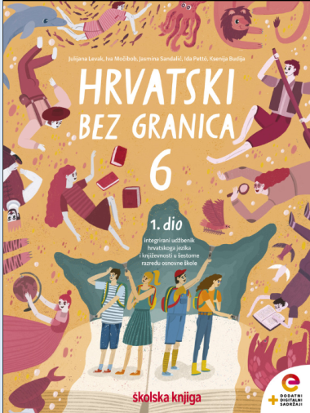
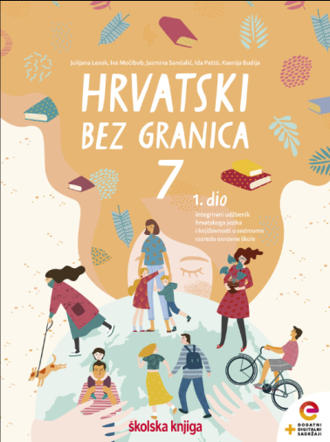

Hrvatski jezik - Nastava na daljinu
Razred: šesti
Broj sati nastave: 5
Nastavne jedinice: integracija književnoga ulomka Snježane Grković-Janović,
Bagremovac, Pluskvamperfekt, Opis prostora

Nakon učenja udžbeničkih jedinica učenik:
- objašnjava događaje, opisuje ulogu likova te mjesto i vrijeme radnje u književnome tekstu
- razlikuje glagole u pluskvamperfektu od glagola u perfektu, aoristu i imperfektu
- pravilno spreže glagole u pluskvamperfektu
- piše tekst primjenjujući znanja o pisanju glagola u pluskvamperfektu
- izrađuje plan opisivanja
- opisuje poštujući redoslijed promatranja
- piše u skladu s pravopisnom normom
Dragi učeniče, draga učenice,
pažljivo čitaj upute u zadatcima. Aktivnosti su planirane za 5 nastavnih sati. Tako ih i raspodijeli. Planiraj vrijeme za svaku pojedinu aktivnost. Obavljene zadatke pošalji svojemu učitelju / svojoj učiteljici na dogovoreno mjesto i u dogovoreno vrijeme kad završiš sve aktivnosti.

REZULTATI UČENJA
Udžbeničke jedinice Bagremovac, Snježane Grković-Janović, Pluskvamperfekt, Opis prostora svladao/svladala si ako sve zadatke riješiš i pošalješ učitelju na dogovoreno mjesto:
- fotografiju bilježaka iz svoje bilježnice
- fotografiju umne mape
- plakat

OPIS AKTIVNOSTI
1. aktivnost – prisjećanje i razmišljanje
Na poveznici https://www.e-sfera.hr/prelistaj-udzbenik/0e286b24-d8b6-4359-9b9b-ad79bdbd78b1
otvori 81. stranicu udžbenika Hrvatski bez granica, 2. dio. Pročitaj mudru misao o prirodi u Poticaju za čitanje. Napiši u bilježnicu nekoliko rečenica o tome što rado promatraš u šetnji prirodom? U kojim sitnicama tada pronalaziš ljepotu?

2. aktivnost – slušanje i čitanje književnoga teksta
U digitalnome udžbeniku poslušaj zvučni zapis teksta Snježane Grković-Janović,
Bagremovac. Zapis se nalazi u rubrici Zvučni zapis na poveznici https://www.e-sfera.hr/dodatni-digitalni-sadrzaji/d471be99-07bb-48d6-ad4e-5e6d36323337/. Za vrijeme slušanja možeš pratiti tekst književnoga ulomka koji se nalazi ispod zvučnoga zapisa.

3. aktivnost – bilježenje zapažanja nakon slušanja i čitanja književnoga teksta
Napiši u bilježnicu koje su pojedinosti Rankova boravka na Velebitu privukle tvoju pozornost? Izdvoji prizor ili više njih u kojima je priroda pokazala svoju posebnost i veličanstvenost.
4. aktivnost – digitalne igre za provjeru razumijevanja književnoga ulomka
Provjeri svoje razumijevanje pročitanoga ulomka uz pomoć igre u rubrici Umjetnost riječi na poveznici https://wordwall.net/play/498/145/752.
Odredi redoslijed događaja u ulomku u igri na poveznici
https://learningapps.org/watch?v=p5jtiptgk19.

5. aktivnost – ponavljanje
Ponovi epska obilježja književnoga ulomka uz pomoć prezentacije u rubrici Umjetnost riječi na poveznici https://www.e-sfera.hr/dodatni-digitalni-sadrzaji/d471be99-07bb-48d6-ad4e-5e6d36323337/
6. aktivnost – uspoređivanje vlastitih stavova i vrijednosti s književnim tekstom
Napiši u bilježnicu nekoliko rečenica o tome slažeš li se s pripovjedačevim mišljenjem da se djeca brzo i lako sprijatelje unatoč svojim različitostima. Navedi i nekoliko primjera iz svojega svakodnevnoga iskustva.
Zadatak je završen kad učitelju pošalješ fotografiju svojih bilježaka na dogovoreno mjesto.

7. aktivnost – čitanje
Pročitaj zanimljivosti o planini Klek na poveznici http://www.hpdklek.hr/documents/26.html.1. aktivnost – prisjećanje
8. aktivnost – prisjećanje
Prisjeti se patuljačkoga sela Bagremovac, a zatim promotri fotografiju i uoči pojedinosti na njoj u udžbeniku Hrvatski bez granica 2. dio (85 str.) na poveznici https://www.e-sfera.hr/prelistaj-udzbenik/0e286b24-d8b6-4359-9b9b-ad79bdbd78b1
Napiši u bilježnicu u prošlome vremenu dvije neobične pojedinosti kojih se sjećaš o selu.

9. aktivnost – čitanje i bilježenje
Pažljivo pročitaj lekciju Pluskvamperfekt (85. – 87. stranica). Dok čitaš, bilježi važne podatke u obliku natuknica u bilježnicu i rješavaj zadatke na kraju svakoga koraka.
U svojim bilješkama odgovori na pitanja:
1. Što je pluskvamperfekt?
2. Koje prošle radnje izričemo pluskvamperfektom?
3. Kako tvorimo pluskvamperfekt?
4. Zašto je pluskvamperfekt složeno glagolsko vrijeme?
5. Kako sprežemo glagole u pluskvamperfektu?
6. Kako u pluskvamperfektu sprežemo pomoćne glagole biti i htjeti.
7. Kad rabimo pluskvamperfekt?

Zadatak je završen kad učitelju pošalješ fotografiju svojih bilježaka na dogovoreno mjesto.

10. aktivnost – provjera razumijevanja udžbeničke jedinice pluskvamperfekt
Provjeri svoje znanje o pluskvamperfektu uz pomoć kviza u rubrici Primjenjujem na poveznici:
https://www.e-sfera.hr/dodatni-digitalni-sadrzaji/dd917d66-2b97-4677-b492-033c197cda17/

Utvrdi svoje znanje o pluskvamperfektu uz pomoć sažetka u rubrici Hrvatski jezik.
https://www.e-sfera.hr/dodatni-digitalni-sadrzaji/dd917d66-2b97-4677-b492-033c197cda17/

11. aktivnost – ponavljanje o glagolskim vremenima za izricanje prošlosti
Izradi umnu mapu pomoću koje ćeš ponoviti što si naučio/naučila o glagolskim vremenima za izricanje prošlosti. Mapu možeš izraditi u bilježnici ili u nekom od digitalnih alata za izradu umnih mapa (MindMeister, Popplet, Coggle…).
Pomoću umne mape provjeri svoje poznavanje glagolskih vremena u rubrici Hrvatski jezik na poveznici https://learningapps.org/watch?v=pra538yi319
Zadatak je završen kad učitelju pošalješ fotografiju umne mape na dogovoreno mjesto.

12. aktivnost – stvaralački zadatak
Na poveznici https://www.e-sfera.hr/dodatni-digitalni-sadrzaji/dd917d66-2b97-4677-b492-033c197cda17/ u rubrici Stvaram promotri plakat i riješi zadatak.
13. aktivnost – promatranje i uspoređivanje
Promotri ilustraciju Bagremovca. Usporedi doživljaj Bagremovca izražen crtežom s pripovjedačevim doživljajem.
Koji je od njih sličniji tvojemu doživljaju patuljačkoga sela?

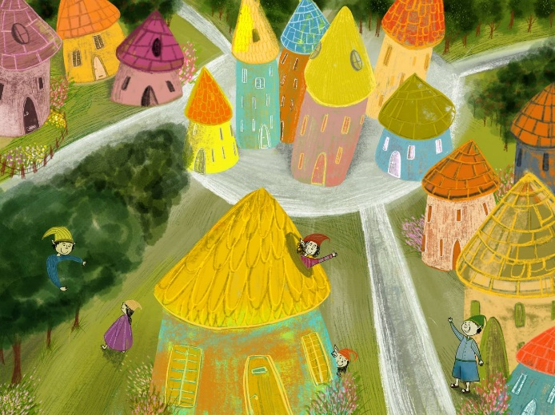

14. aktivnost – čitanje udžbeničke jedinice i pisanje bilježaka
Pročitaj lekciju Opis prostora (udžbenik, 53 str.) ili na poveznici https://www.e-sfera.hr/prelistaj-udzbenik/0e286b24-d8b6-4359-9b9b-ad79bdbd78b1.
Za vrijeme čitanja, bilježi u bilježnicu važne podatke u obliku natuknica prema ovim pitanjima:
1. Što je opis?
2. Po čemu se razlikuju opis otvorenoga prostora od opisa zatvorenoga prostora?
3. Što je plan opisa?
4. Što sadrži plan opisa?
5. Na koji način postižemo slikovitost opisivanja?
15. aktivnost – provjera razumijevanja udžbeničke jedinice
Pogledaj prezentaciju i sažetak udžbeničke jedinice Opisivanje u rubrici Analiziram na e-sferi.
https://www.e-sfera.hr/dodatni-digitalni-sadrzaji/3b050c10-197d-4eab-9347-c13e2bcc8be0/
https://sway.office.com/beoXoPkl0IS8oHHe?ref=Link
Dopuni svoje bilješke ako je potrebno.
Zadatak je završen kad učitelju pošalješ fotografiju svojih bilježaka na dogovoreno mjesto

16. aktivnost – rješavanje zadataka
Riješi kviz i utvrdi svoje znanje o opisu prostora https://www.e-sfera.hr/dodatni-digitalni-sadrzaji/3b050c10-197d-4eab-9347-c13e2bcc8be0/
Uz pomoć igre prisjeti se što si naučio/naučila o opisu prostora.
https://wordwall.net/play/496/197/179


17. aktivnost – pisanje opisa i izrada plakata

1. Razmisli po kojim je prirodnim ljepotama poznat tvoj kraj. Na koji bi ih način mogao/mogla predstaviti drugima?

2. Odaberi jednu od prirodnih znamenitosti svojega kraja, na internetu potraži fotografije koje će ti pomoći pri opisivanju, izdvoji pojedinosti koje želiš posebno naglasiti u svojemu opisu, razmisli o riječima i slikovitim izrazima kojima ćeš ih predočiti.

3. Prisjeti se smjernica o pisanju opisa, napiši sastavak trodijelne strukture. Nekoliko puta pročitaj svoj sastavak, sve dok ne budeš potpuno zadovoljan/zadovoljna napisanim.

4. Odaberi nekoliko najljepših i najslikovitijih rečenica i u web alatu Canva izradi plakat u koji
možeš umetnuti odabrane fotografije.

Zadatak je završen kad učitelju pošalješ plakat na dogovoreno mjesto.
13. aktivnost – p

